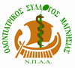
ΕΛΛΗΝΙΚΗ ΔΗΜΟΚΡΑΤΙΑ
ΟΔΟΝΤΙΑΤΡΙΚΟΣ ΣΥΛΛΟΓΟΣ ΜΑΓΝΗΣΙΑΣ
Ν.Π.Δ.Δ.

Ξενοφώντος 1 – Τ.Κ.: 38221

Τηλ.: 2421 027521, Φαξ: 2421 076708

www.os-magnesia.gr- email: info@os-magnesia.gr

ΕΠΕΙΓΟΥΣΑ ΑΝΑΚΟΙΝΩΣΗ
Συνάδελφοι,

Την ΤΕΤΑΡΤΗ 15 ΜΑΡΤΙΟΥ και ώρα 19.00μμ θα πραγματοποιηθεί η ΓΕΝΙΚΗ ΣΥΝΕΛΕΥΣΗ ΑΠΟΛΟΓΙΣΜΟΥ 2016 στα γραφεία του Συλλόγου και θα γίνει η παρουσίαση των υποψηφίων. Επειδή η συμμετοχή στην Γενική Συνέλευση είναι υποχρεωτική παρακαλούνται οι συνάδελφοι να σημειώσετε στο ημερολόγιό σας από τώρα την ημερομηνία εάν και θα υπάρχει συνεχής ενημέρωσή σας με email, sms.

ΓΙΑ ΤΟ ΔΙΟΙΚΗΤΙΚΟ ΣΥΜΒΟΥΛΙΟ

Η Πρόεδρος Ο Γραμματέας
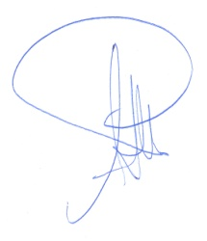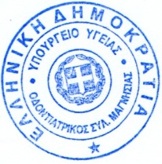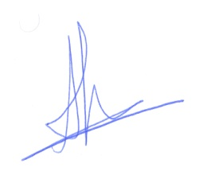
Αικατερίνη Κλάρα Αθανάσιος Λιάτσικας

